**《周末这样可以吗》学习指南**

**学习目标：**

1.通过周末生活的分享，能说出周末收获，感受丰富多彩。

2.通过学习绘本和案例分析，能够结合生活的具体情况判断自己的行为是否可行，愿意管理和控制自己的行为，逐步养成良好的学习和生活习惯。

同学们，大家好！今天我们学习的内容是二年级道德与法治上册第二课第3课时《周末这样可以吗》，请同学们打开教材，把第6-7页这一部分内容先看一看，你可以边看书边思考，想想为什么有那么多的不可以，怎样才可以呢。

**学习任务单：**

**【课前活动】**

活动一：周末你做了什么？有什么收获？请用你喜欢的方式（画或者写）记录下来。

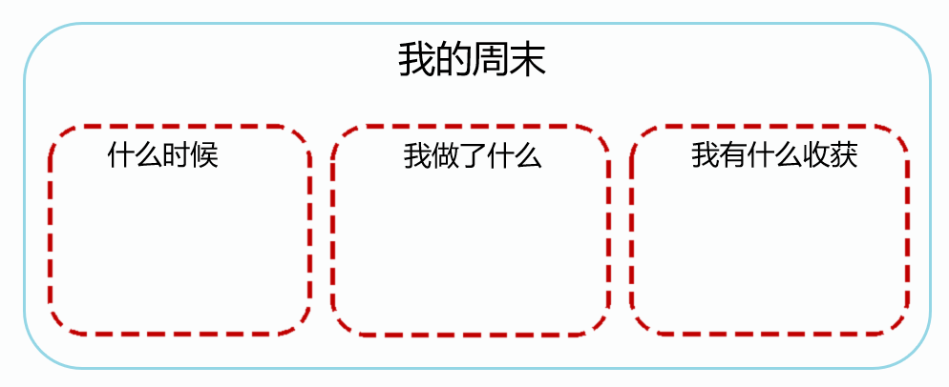

**【课上活动】**

活动二：阅读绘本回答问题

1.读绘本《小宝，不可以》，思考为什么有那么多的“不可以”？怎样才可以呢？如：在什么情况下可以再睡一会儿呢？开动脑筋想想吧。

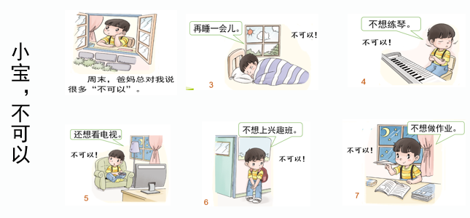

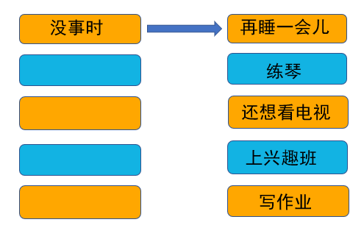

活动三：请仔细观察下面图片内容，你的想法是什么呢？同学们和你的想法一样吗？快去采访采访吧，请把你的想法和同学的想法用你喜欢的方式记录下来吧。

